IMG_256

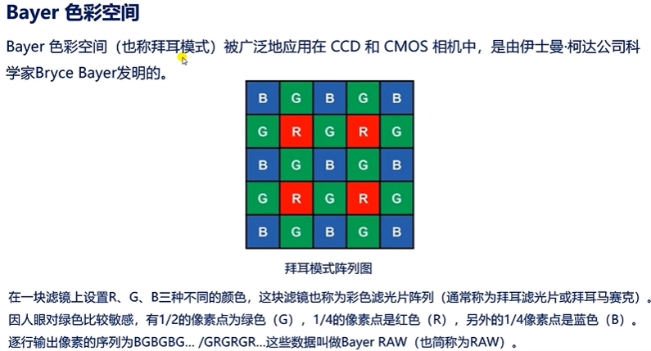

滤镜 也就是 滤色器。如果一个像素点要采集R、G、B三种颜色分量的话，就需要3块滤镜。且保证每块滤镜的每一个像素点都要对齐。因为一个像素点有3个分量。那么这三个滤镜 以及滤镜上的每一个像素点就需要对齐。但这种滤镜造价就比较贵了。

而拜耳阵列就可以解决这个问题。拜耳阵列就是在一块滤镜上设置R、G、B三种不同的颜色。这种滤镜也称为彩色滤光片阵列。通常称为拜耳滤光片/拜耳马赛克。

上图就是拜耳阵列图，因为人眼对绿色比较敏感，所以在拜耳阵列图中可以看到，绿色占比比较大。

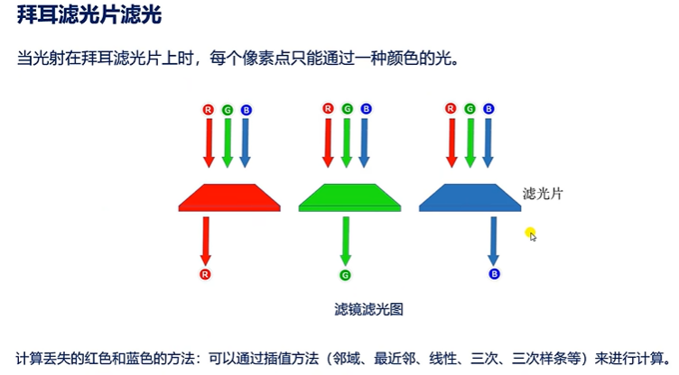

那么问题是：对于蓝色滤光镜的像素点，只能透过蓝色的光，此时如何计算丢失的红色和绿色光？

此时就需要通过插值方法来实现了。

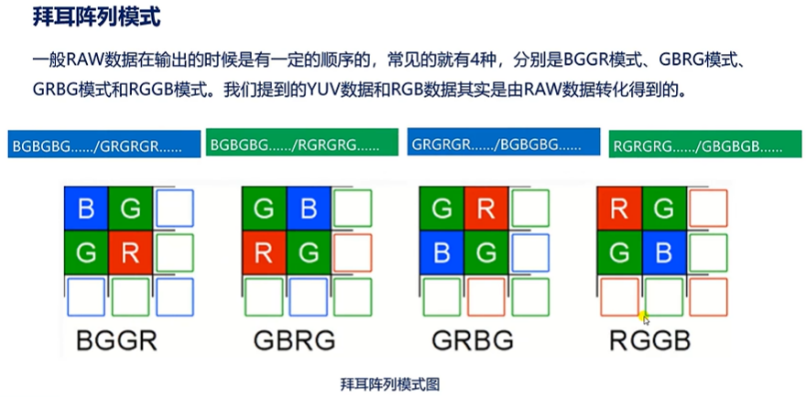

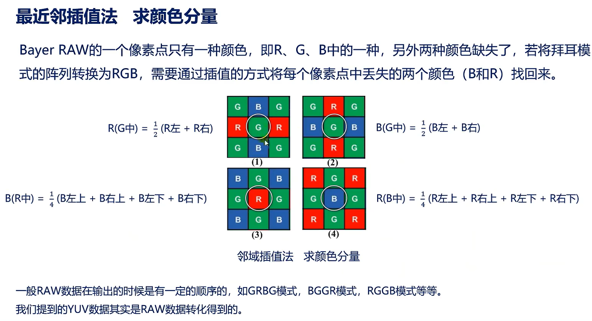

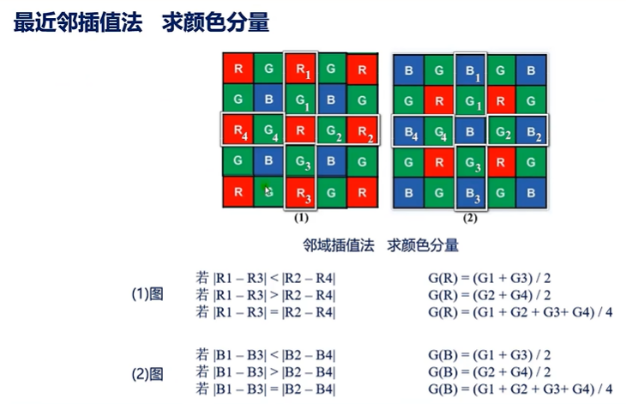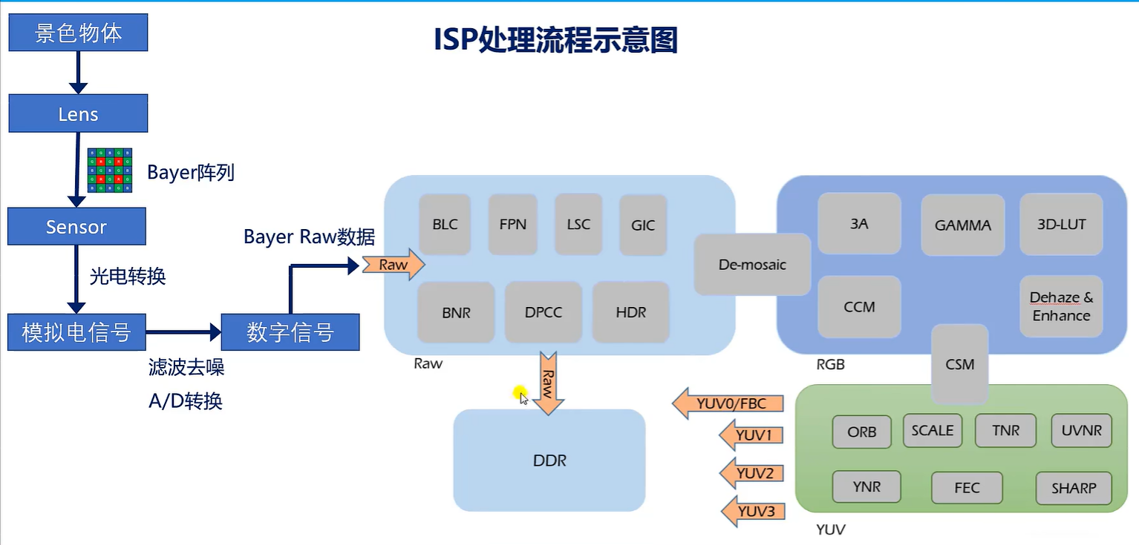

"C:\Users\zhongqing\Desktop\笔记\08、RV1126参考资料\RV1126\_RV1109\Camera\Rockchip\_Driver\_Guide\_ISP2x\_CN\_v1.0.3.pdf"

上图所涉及的东西可以参考如上手册。

